Rolnictwo w województwie podkarpackim
SKUP

ZBOŻA
26,3%
spadek skupu zbóż podstawowych we wrześniu r/r

We wrześniu br. skup zbóż podstawowych (z mieszankami zbożowymi bez ziarna siewnego) był mniejszy (o 26,3%) niż przed rokiem. Mniejsze niż przed rokiem były dostawy do skupu zarówno pszenicy (o 28,0%), jak i żyta (o 11,0%). W skali miesiąca odnotowano spadek (o 28,5%) dostaw do skupu zbóż podstawowych (z mieszankami zbożowymi bez ziarna siewnego), w tym mniej skupiono pszenicy (o 21,2%) i żyta (o 57,1%).
- Skup zbóżª
Wyszczególnienie | Lipiec-wrzesień 2024 |  | Wrzesień 2024
Wyszczególnienie | w tonach | zmiana do analogicznego okresu 2023 | w tonach | zmiana do września 2023 | zmiana do sierpnia 2024
Ziarno zbóż podstawowych^{b} | 98 850 | +33,4% | 17 801 | -26,3% | -28,5%
w tym:
pszenica | 81 561 | +29,6% | 15 246 | -28,0% | -21,2%
żyto | 2 225 | +4,1% | 337 | -11,0% | -57,1%
Kukurydza | 28 466 | 3-krotny wzrost | 21 347 | 9 krotny wzrost | 7-krotny wzrost

a Bez skupu realizowanego przez osoby fizyczne. b Obejmuje: pszenicę, żyto, jęczmień, owies, pszenżyto; łącznie z mieszankami zbożowymi, bez ziarna siewnego.
Skup zbóż podstawowych (z mieszankami zbożowymi bez ziarna siewnego) w okresie lipiec–wrzesień 2024 r. wyniósł 98,9 tys. ton i był o 33,4% większy niż w analogicznym okresie poprzedniego roku. Skup pszenicy w tym okresie był większy o 29,6%, a żyta o 4,1%.

ŻYWIEC RZEŹNY
30,5%
wzrost skupu żywca rzeźnego we wrześniu r/r

Skup żywca rzeźnego w wadze żywej we wrześniu br. wyniósł 3,0 tys. ton (o 30,5% więcej niż przed rokiem). Większe były dostawy do skupu trzody chlewnej (o 65,4%), bydła (o 42,0%) i drobiu (o 4,9%). W skali miesiąca odnotowano wzrost skupu żywca rzeźnego w wadze żywej (o 14,5%), o czym zadecydował wyższy skup bydła (o 30,7%), drobiu (o 15,3%) i trzody chlewnej (o 12,5%).

- Skup podstawowych produktów zwierzęcychª
Wyszczególnienie | Styczeń-wrzesień 2024 |  | Wrzesień 2024
Wyszczególnienie | w tonach | zmiana do analogicznego okresu 2023 | w tonach | zmiana do września 2023 | zmiana do sierpnia 2024
Żywiec rzeźny^{b} | 30 894 | +5,6% | 2 963 | +30,5% | +14,5%
w tym:
bydło (bez cieląt) | 3 276 | +11,2% | 194 | +42,0% | +30,7%
trzoda chlewna | 14 438 | +12,0% | 1 432 | +65,4% | +12,5%
drób | 12 767 | -1,9% | 1 318 | +4,9% | +15,3%
a W okresie lipiec-sierpień bez skupu realizowanego przez osoby fizyczne. b Obejmuje: bydło, cielęta, trzodę chlewną, owce, konie i drób; w wadze żywej.
Według stanu w czerwcu 2024 r. pogłowie trzody chlewnej liczyło 78,6 tys. sztuk i było o 6,0% większe niż w czerwcu 2023 r. Pogłowie loch na chów, którego wielkość świadczy o nastawieniach produkcyjnych w chowie trzody i jednocześnie określa aktualne możliwości reprodukcyjne stada, w porównaniu z czerwcem 2023 r., zmniejszyło się (o 10,3%), w tym pogłowie loch prośnych – o 20,3%. Stado prosiąt liczyło 13,8 tys. sztuk i było mniejsze o 21,3% w porównaniu z czerwcem 2023 r. Pogłowie grup decydujących o wielkości produkcji (łącznie warchlaków i tuczników) zwiększyło się w odniesieniu do czerwca 2023 r. (o 18,1%).
- Pogłowie trzody chlewnejª według stanu w dniu 1 czerwca 2024 r.
Wyszczególnienie | W sztukach | Udział  w pogłowiu ogółem | zmiana do czerwca 2023
Ogółem | 78 568 | 100,0% | +6,0%
Prosięta o wadze do 20 kg | 13 787 | 17,5% | -21,3%
Warchlaki o wadze od 20 kg do 50 kg | 29 018 | 36,9% | +68,2%
Trzoda chlewna o wadze 50 kg i więcej: | 35 763 | 45,5% | -9,1%
na ubój (tuczniki) | 29 060 | 37,0% | -9,0%
na chów | 6 703 | 8,5% | -9,6%
w tym lochy | 6 483 | 8,3% | -10,3%
w tym prośne | 4 202 | 5,3% | -20,3%
a Dane wstępne.
1,2%
Spadek pogłowia bydła w czerwcu r/r
W czerwcu 2024 r. pogłowie bydła ogółem liczyło 74,1 tys. sztuk i było mniejsze (o 1,2%) niż w czerwcu 2023 r. Zmniejszyło się pogłowie bydła 2-letniego i starszego (o 3,0%), w tym pogłowie krów było mniejsze (o 2,0%) oraz pogłowie cieląt (o 0,2%). Pogłowie młodego bydła w wieku od 1 roku do 2 lat było wyższe niż przed rokiem o 3,2%.

- Pogłowie bydłaª według stanu w dniu 1 czerwca 2024 r.
Wyszczególnienie | W sztukach | Udział  w pogłowiu  ogółem | zmiana do czerwca 2023
Ogółem | 74 101 | 100,0% | -1,2%
Cielęta poniżej 1 roku | 18 187 | 24,5% | -0,2%
Młode bydło w wieku 1-2 lat | 14 441 | 19,5% | +3,2%
Bydło 2-letnie i starsze | 41 473 | 56,0% | -3,0%
w tym krowy | 35 718 | 48,2% | -2,0%
a Dane z systemu Identyfikacji i Rejestracji Zwierząt (IRZ) Agencji Restrukturyzacji i Modernizacji Rolnictwa; pogłowie według siedziby stada.

MLEKO
6,8%
spadek skupu mleka we wrześniu r/r

Skup mleka we wrześniu br. był niższy w porównaniu z analogicznym miesiącem 2023 r. (o 6,8%) i niższy w odniesieniu do sierpnia br. (o 6,0%).
- Skup mleka
Wyszczególnienie | Styczeń-wrzesień 2024 |  | Wrzesień 2024
Wyszczególnienie | w tys. litrów | zmiana do analogicznego okresu 2023 | w tonach | zmiana do września 2023 | zmiana do sierpnia 2024
Mleko | 71 986 | -3,3% | 7 966 | -6,8% | -6,0%

CENY

6,9%
spadek cen skupu zbóż podstawowych we wrześniu r/r
We wrześniu br. ceny skupu zbóż podstawowych (łącznie z paszowymi bez ziarna siewnego) wyniosły 75,19 zł za 1 dt i były niższe niż przed rokiem (o 6,9%), a wyższe w odniesieniu do cen sprzed miesiąca (o 2,0%).
- Przeciętne ceny skupu podstawowych produktów rolnych
Wyszczególnienie | Wrzesień 2024 |  |  | Styczeń-wrzesień 2024
Wyszczególnienie | zł | zmiana do września 2023 | zmiana do sierpnia 2024 | zł | zmiana do analogicznego okresu 2023
Ziarno zbóżª za 1 dt:
pszenica | 76,70 | -7,1% | +0,4% | 75,00 | -16,5%
żyto | 55,98 | -12,3% | -2,2% | 56,05 | -24,7%
Kukurydza | 54,10 | -33,8% | -35,9% | 64,75 | -30,5%
Ziemniaki^{b} za 1 dt | 76,41 | -9,1% | -9,0% | 100,01 | +1,3%
Żywiec rzeźny za 1 kg wagi żywej, w tym:
bydło (bez cieląt) | 10,14 | +7,1% | +2,0% | 9,85 | -1,1%
trzoda chlewna | 7,03 | -12,2% | 0,0% | 7,24 | -14,0%
drób | 5,94 | +5,7% | +1,9% | 5,36 | -11,6%
Mleko za 1 l | 2,08 | +11,2% | +4,0% | 1,95 | -6,2%
a Bez ziarna siewnego.
Cena pszenicy dostarczonej do skupu przez producentów z województwa podkarpackiego była niższa w skali roku (o 7,1%), a wyższa niż przed miesiącem (o 0,4%). Cena skupu żyta była niższa w porównaniu z ceną sprzed roku (o 12,3%) i niższa w odniesieniu do ceny sprzed miesiąca (o 2,2%).
Wykres 1. Przeciętne ceny skupu zbóż
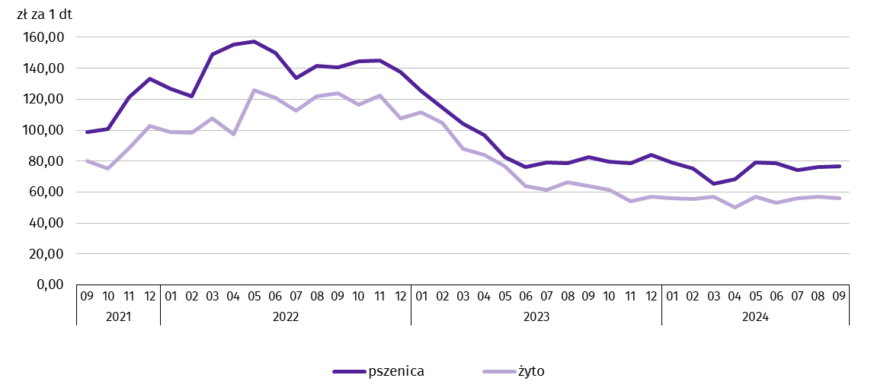

Wykres 2. Przeciętne ceny skupu pszenicy we wrześniu 2024 r.
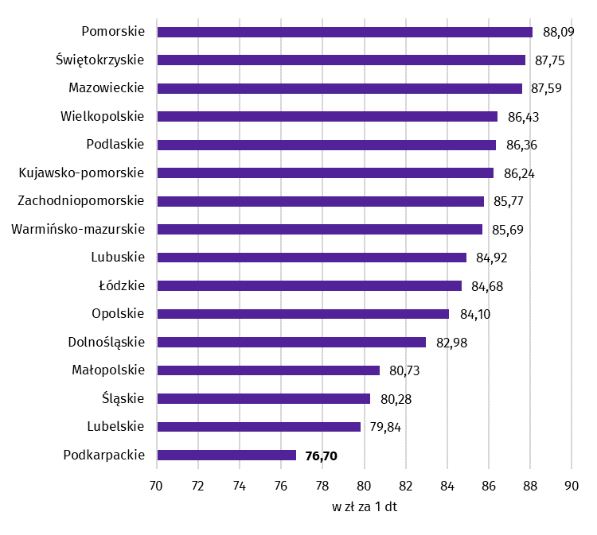
Za 1 dt ziemniaków w skupie we wrześniu br. płacono średnio 76,41 zł (o 9,1% mniej niż przed rokiem i o 9,0% mniej niż w sierpniu 2024 r.).
Wykres 3. Przeciętne ceny skupu żywca i mleka
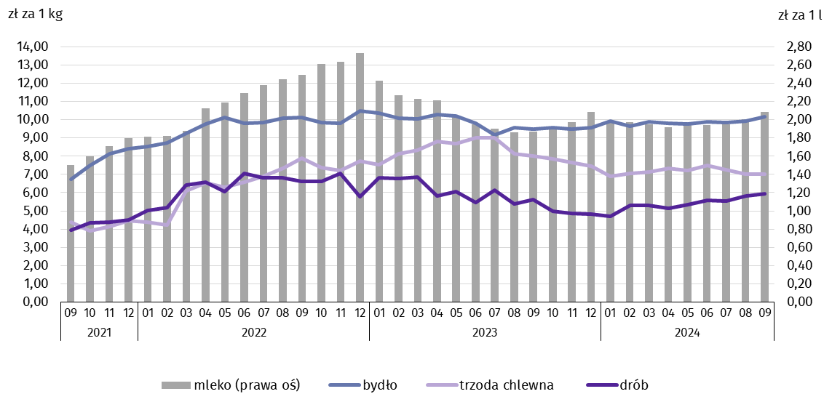
12,2%
spadek cen skupu żywca wieprzowego we wrześniu r/r
We wrześniu br. cena 1 kg żywca wieprzowego w skupie wyniosła 7,03 zł i utrzymała się na poziomie sprzed miesiąca, a była niższa w porównaniu z ceną sprzed roku (o 12,2%).

Wykres 4. Przeciętne ceny skupu żywca wieprzowego we wrześniu 2024 r.

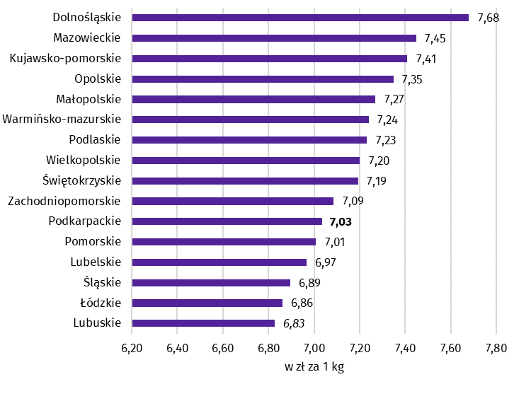
Ceny skupu żywca wołowego wzrosły zarówno w skali roku, jak i w skali miesiąca. Za 1 kg żywca wołowego we wrześniu br. płacono 10,14 zł (o 7,1% więcej niż we wrześniu 2023 r.). W porównaniu z sierpniem br. średnia cena żywca wołowego była wyższa o 2,0%.
7,1%
wzrost cen skupu żywca wołowego we wrześniu r/r

Wykres 5. Przeciętne ceny skupu żywca wołowego we wrześniu 2024 r.

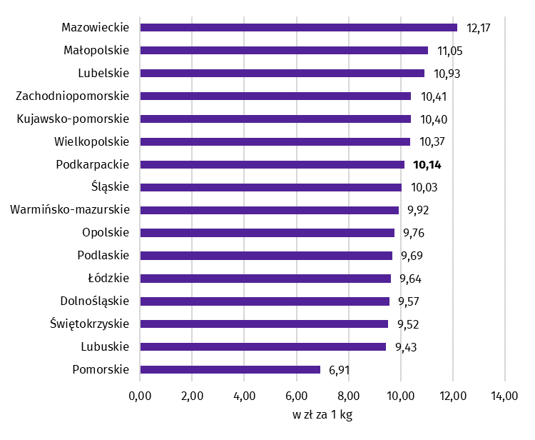

We wrześniu br. średnia cena skupu 1 kg żywca drobiowego wyniosła 5,94 zł i była wyższa niż przed rokiem (o 5,7%), jak i w odniesieniu do miesiąca poprzedniego (o 1,9%).
5,7%
wzrost cen skupu żywca drobiowego we wrześniu r/r

Wykres 6. Przeciętne ceny skupu żywca drobiowego we wrześniu 2024 r.
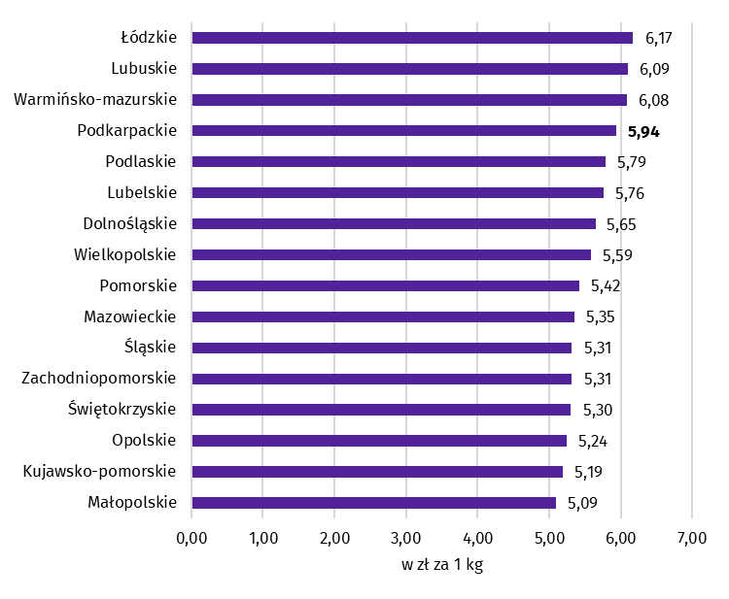
11,2%
wzrost cen skupu mleka
we wrześniu r/r

We wrześniu br. ceny skupu mleka były wyższe niż przed rokiem (o 11,2%), jak i w odniesieniu do sierpnia br. (o 4,0%).

KONIUNKTURA W GOSPODARSTWACH ROLNYCH

W ocenie rolników zmiany jakie miały miejsce w pierwszym półroczu 2024 r. jak i bieżąca sytuacja gospodarstw rolnych kształtowały się niekorzystnie.
W porównaniu z wynikami poprzedniej edycji badania, rolnicy w czerwcu 2024 r. bardziej pesymistycznie ocenili sprzedaż produktów rolnych. Mniej pesymistycznie niż w poprzednim półroczu rolnicy ocenili opłacalność produkcji rolniczej, ogólną sytuację prowadzonych przez siebie gospodarstw rolnych, jak i popyt na produkty wytwarzane w gospodarstwie rolnym.
- Wskaźnik koniunktury w gospodarstwach rolnych
Okres badania | Wskaźnik zmiany |  |  |  | Wskaźnik ogólny
Okres badania | sytuacji ogólnej gospodarstwa rolnego | popytu na produkty wytwarzane w gospodarstwie rolnym | opłacalności produkcji rolniczej | sprzedaży produktów rolnych | Wskaźnik ogólny
czerwiec 2021 r. | -19,4 | -8,5 | -22,4 | -11,5 | -15,5
grudzień 2021 r. | -39,2 | -12,7 | -42,7 | -10,7 | -26,3
czerwiec 2022 r. | -39,5 | -10,3 | -45,8 | -9,6 | -26,3
grudzień 2022 r. | -34,9 | -22,5 | -44,9 | -15,4 | -29,4
czerwiec 2023 r. | -35,8 | -26,3 | -50,8 | -19,4 | -33,1
grudzień 2023 r. | -37,3 | -25,9 | -53,8 | -15,5 | -33,1
czerwiec 2024 r. | -33,6 | -24,9 | -47,2 | -21,0 | -31,7
Najwięcej negatywnych opinii wyrażali użytkownicy gospodarstw prowadzący produkcję zwierzęcą, wśród których najbardziej pesymistyczne opinie wyrażali hodowcy bydła mlecznego. Natomiast w przypadku gospodarstw specjalizujących się w produkcji roślinnej najwięcej negatywnych opinii wyrażali rolnicy prowadzący uprawy pastewne.
W pierwszym półroczu 2024 r. pogorszenie koniunktury zasygnalizowało 47,6% kierujących gospodarstwem rolnym, a poprawę 4,1%. Pozostali uznali, że sytuacja ich gospodarstw nie uległa zmianie.

Wykres 7. Salda odpowiedzi dotyczące zmian w pierwszym półroczu 2024 r. sytuacji ogólnej gospodarstw rolnych, opłacalności produkcji rolniczej i popytu na produkty rolne

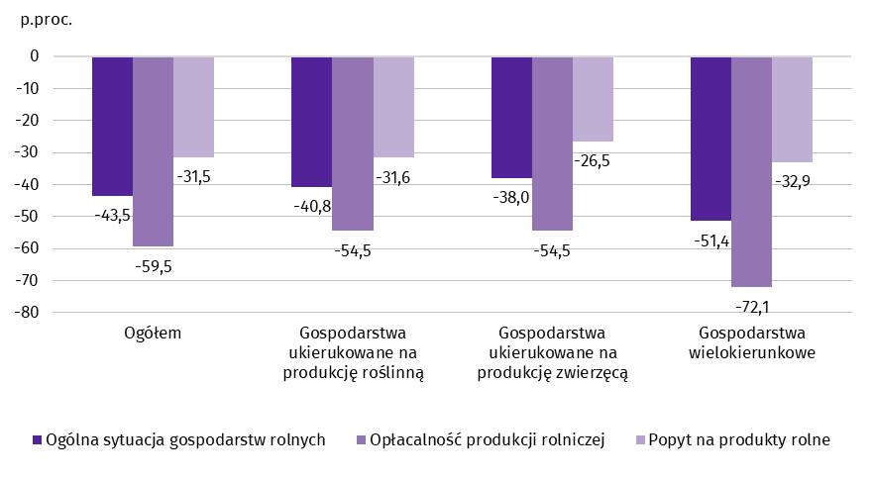
W czerwcu 2024 r. opinia o złej bieżącej ogólnej sytuacji gospodarstw rolnych przeważała nad opiniami przeciwnymi o 18,8 p.proc. Rolnicy negatywnie ocenili bieżącą opłacalność produkcji rolniczą. Przewaga opinii negatywnych nad pozytywnymi wyniosła 37,6 p.proc.
Tablica 8. Salda odpowiedzi dotyczące ocen zmian sytuacji ogólnej gospodarstwa rolnego, opłacalności produkcji rolniczej oraz popytu na produkty rolne
Okres badania | Zmiana sytuacji ogólnej gospodarstwa rolnego w: |  | Zmiana opłacalności produkcji rolniczej w: |  | Zmiana popytu na produkty rolne w:
Okres badania | ostatnim półroczu | najbliższym półroczu | ostatnim półroczu | najbliższym półroczu | ostatnim półroczu | najbliższym półroczu
Okres badania | saldo odpowiedzi w p.proc.
czerwiec 2021 r. | -27,1 | -11,6 | -29,8 | -15,0 | -8,5 | -8,4
grudzień 2021 r. | -34,7 | -43,6 | -40,6 | -44,8 | -5,9 | -19,4
czerwiec 2022 r. | -44,4 | -34,6 | -52,5 | -39,0 | -5,9 | -14,6
grudzień 2022 r. | -37,3 | -32,5 | -51,5 | -38,2 | -23,1 | -21,8
czerwiec 2023 r. | -43,5 | -28,0 | -60,1 | -41,5 | -30,2 | -22,3
grudzień 2023 r. | -50,3 | -24,3 | -68,2 | -39,3 | -32,8 | -19,0
czerwiec 2024 r. | -43,5 | -23,6 | -59,5 | -34,9 | -31,5 | -18,3
Najmniej pesymistyczne opinie rolników dotyczyły zmiany popytu na produkty rolne w najbliższym półroczu. W czerwcu 2024 r. gospodarstwa wielokierunkowe bardziej pesymistycznie oceniały koniunkturę niż gospodarstwa specjalizujące się w produkcji roślinnej i zwierzęcej.

Opracowanie merytoryczne:  Podkarpacki Urząd Wojewódzki  Wojewoda Podkarpacki  Teresa Kubas-Hul  Tel.: 17 867-10-00  e-mail: kancelaria@rzeszow.uw.gov.pl  Urząd Statystyczny w Rzeszowie  Dyrektor Marek Cierpiał-Wolan  Tel.: 17 853 52 10, 17 853 52 19 | Rozpowszechnianie:  Rzecznik Prasowy Wojewody Podkarpackiego  tel.: 17 867-12-52  e-mail: rzecznik@rzeszow.uw.gov.pl  Informatorium Statystyczne  Tel.: 17 853 57 55
e-mail: sekretariatusrze@stat.gov.pl |   rzeszow.stat.gov.pl
e-mail: sekretariatusrze@stat.gov.pl |   @Rzeszow_STAT
e-mail: sekretariatusrze@stat.gov.pl |   @USRzeszow
Powiązane opracowania
Komunikaty i biuletyny

Temat dostępny w bazach danych
Bank Danych Lokalnych

W przypadku cytowania danych Głównego Urzędu Statystycznego prosimy o zamieszczenie informacji: „Źródło danych GUS”, a w przypadku publikowania obliczeń dokonanych na danych opublikowanych przez GUS prosimy
o zamieszczenie informacji: „Opracowanie własne na podstawie danych GUS”.

Wskaźnik zmiany sytuacji ogólnej gospodarstwa rolnego, obliczany na podstawie dwóch wskaźników cząstkowych: zmiany sytuacji ogólnej gospodarstwa rolnego oraz przewidywanej sytuacji gospodarstwa rolnego. Wskaźnik zmiany popytu na produkty wytwarzane w gospodarstwie, obliczany na podstawie wskaźników cząstkowych: zmiany popytu na produkty wytwarzane w gospodarstwie rolnym i prognozy popytu na produkty wytwarzane w gospodarstwie rolnym. Wskaźnik zmiany opłacalności produkcji rolniczej składa się ze wskaźnika zmiany opłacalności produkcji w gospodarstwie rolnym oraz prognozowanej opłacalności produkcji w gospodarstwie rolnym. Wskaźnik zmiany sprzedaży produktów rolnych składa się ze wskaźników prostych dotyczących zmiany sprzedaży produktów roślinnych oraz zmiany sprzedaży produktów zwierzęcych.
Wyniki badania prezentowane są jako salda odpowiedzi tj. jako różnica między procentowym udziałem odpowiedzi pozytywnych (+) oraz procentowym udziałem odpowiedzi negatywnych (-) bez uwzględniania wariantu neutralnego. Dodatnia wartość wskaźnika oznacza dobrą koniunkturę, zaś ujemna – koniunkturę złą. Wzrost (spadek) wskaźnika oznacza poprawę (pogorszenie) koniunktury z punktu widzenia badanych gospodarstw.

